

**TRƯỜNG ĐẠI HỌC BÁCH KHOA HÀ NỘI**

**VIỆN CÔNG NGHỆ THÔNG TIN VÀ TRUYỀN THÔNG**

-----oo0oo-----



**MÔN: THIẾT KẾ VÀ XÂY DỰNG PHẦN MỀM**

**Bài tập tuần 1**

|  |  |  |  |  |  |
| --- | --- | --- | --- | --- | --- |
| **Sinh viên:** | | **MSSV:** | | **Lớp:** | |
| Nguyễn Nam Anh | | 20176002 | | LTU16A |
| Nguyễn Hoàng Long | | 20176040 | | LTU16A |
| Trịnh Trung Kiên | | 20176034 | | LTU16A |
| Nông Khánh An | | 20175998 | | LTU16A |

**GVHD: Đỗ Văn Uy**

***Hanoi, 10-2021***

# Biểu đồ Usecase

## Biểu đồ Usecase tổng quan

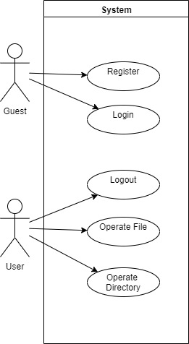

## Phân rã Usecase Operate File

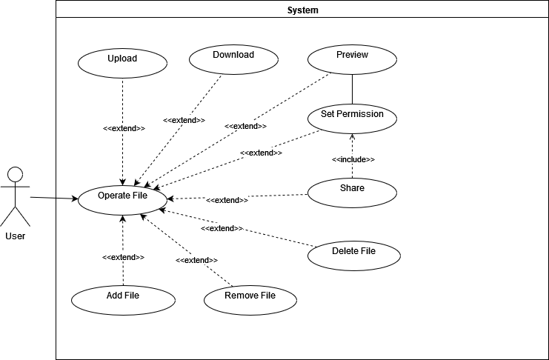

## Phân ra Usecase Operate Directory

